6+

Потаповский отдел
МБУК ВР «МЦБ» имени М.В. Наумова

Библиотечный урок

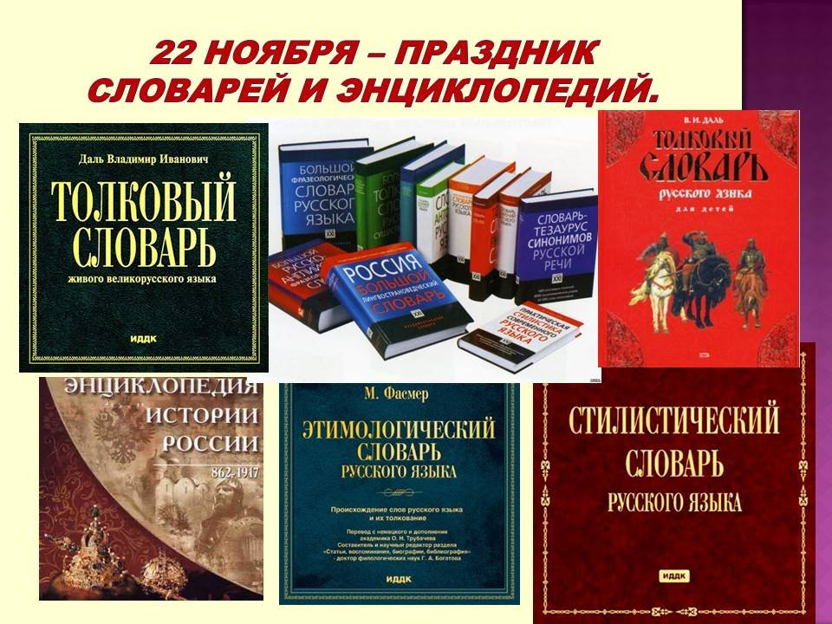

«Всё обо всём»
(День словарей и энциклопедий)
Составила: заведующий
Потаповским отделом
Дубова С.А.

х. Потапов

23 ноября 2023 год
Дата проведения: 23 ноября 2023 года
Время проведения: 15:00.
Место проведения: Библиотека

«Всё обо всём»
Цели: расширить знания о словарях, энциклопедиях, справочниках, показать их многообразие и назначение каждого; закрепить навыки практической работы со справочными изданиями; воспитывать культуру работы с книгой.
Оборудование: книжная выставка справочной литературы «Наши помощники».
Библиотекарь: Есть хорошее слово «почему». С него начинается любое открытие. Чем чаще вы задаете этот вопрос и находите ответ, тем образованнее вы становитесь. А помочь вам найти ответ практически на любой вопрос помогут словари, справочники и энциклопедии.
Что означает слово «энциклопедия»? Мы настолько привыкли к этому слову, что произносим его, не задумываясь. «Энциклопедия» – греческое слово. А перевести его можно как «обучение по всему кругу знаний». Давайте обратимся к истории энциклопедии.
Назвать имя изобретателя энциклопедии никто не может. Но первые энциклопедии появились еще в Древнем Египте. До нас они не дошли, но сохранились сведения, что существовали папирусные свитки-справочники. Самая древняя энциклопедия, дошедшая до наших дней, была создана в Древнем Риме. Она состояла из 37 томов и называлась «Естественная история». В нее вошли статьи по географии, биологии, медицине, астрономии и другим естественным наукам.
В России издавна уделяли большое внимание справочным изданиям. Первые «словари непонятных слов» появились на Руси еще в XIII веке. А в XVIII веке появились энциклопедические словари по географии, истории, медицине.
В наше время издается огромное количество справочной литературы. Обратите внимание на нашу выставку. А какие справочные издания, не представленные на выставке, вам известны?
Вы, вероятно, заметили, что справочные издания, носящие название «энциклопедия», бывают разными. Различают энциклопедии отраслевые и универсальные. Отраслевые – это те энциклопедии, статьи в которых собраны по какой-то одной отрасли знаний. Универсальные энциклопедии содержат статьи по разным отраслям знаний. Это, например, «Большая Советская энциклопедия», «Большая Российская энциклопедия», «Что такое? Кто такой?». Статьи в любой энциклопедии располагаются по алфавиту, поэтому легко отыскать ответ на интересующий вас вопрос, что мы с вами сейчас и попытаемся сделать.
- Найдите информацию о солнце.
- Найдите информацию о Чайковском.
- Найдите информацию об алфавите.
Библиотекарь: А теперь давайте поближе познакомимся с некоторыми видами словарей и выясним, какую «большую пользу» они нам приносят.
Что такое словарь? Как вы думаете?
Словарь – это сборник слов в алфавитном порядке, с пояснением, толкованием или переводом на другой язык. Словарей существует великое множество. Некоторые вам уже известны. Какие словари вы знаете? А сейчас я познакомлю вас со словарями, которые есть в нашей библиотеке.
Обратите внимание на нашу выставку «Русской речи государь по прозванию словарь».
Самые знаменитые словари, из здесь представленных – это толковые словари В. Даля и Д. Ожегова.
47 лет посвятил Даль своему главному труду – собиранию слов и составлению словаря, который носит название «Толковый словарь живого великорусского словаря». Словарь был впервые издан в 1863-1866 годах. Владимир Иванович собрал за свою жизнь более 200000 слов.
В 1949 году вышло в свет первое издание «Словаря русского языка» Сергея Ивановича Ожегова. Словарь быстро завоевал признание. При жизни автора словарь переиздавался 6 раз. Он содержит 80000 слов и фразеологических выражений. Как видите, в словарях огромное количество слов.
Как отыскать нужное слово, как вы думаете?
Да, вы уже догадались: надежный путеводитель в этом мире слов – алфавит. Такие словари, как словарь Ожегова, обычно называют универсальными, так как, обращаясь к ним, можно получить очень много информации.
А теперь давайте поработаем немного со словарем:
- Найдите в словаре В.И. Даля толкование слова «клёвый».
- Найдите в словаре С.И. Ожегова толкование слова «бирюлька».
Библиотекарь: Скажите, а к какому словарю необходимо обращаться в случае, если вы затрудняетесь в написании слова? Конечно же, к орфографическому. Орфографический словарь необходим, когда надо уточнить написание слова. Орфографический словарь нужен всем, чтобы не допускать ошибок, особенно в тех случаях, когда написание не подчиняется правилам, а определяется словарем. Вы с первого класса знакомы с таким понятием как «словарное слово», а можете ли вы написать их без ошибки?
Давайте попробуем.
- президент
- ровесница
- сногсшибательный
Библиотекарь: Я хочу познакомить всех здесь присутствующих с одной очень интересной книгой с нашей выставки. Это «Фразеологический словарь русского языка».
По сравнению с другими словарями он является справочником особым. Его образуют не отдельные слова, а целые сочетания слов, которые называются фразеологическими оборотами или фразеологизмами.
Фразеологические обороты – важный строительный материал языка. Фразеологизмы могут служить для обозначения предмета и явления, действия и состояний, свойств, качеств чего-либо, признака действия. Например, «ломать голову» – думать, «не робкого десятка» - смелый, «во весь дух» – очень быстро и т.д.
Фразеологический состав русского языка очень богат и разнообразен. Он насчитывает десятки тысяч фразеологизмов. Этот словарь поможет вам лучше понять наш родной язык и избежать ошибок при употреблении фразеологизмов в своей речи. Попробуйте найти в словаре значение таких фразеологических оборотов:
- Совать нос –
- Клевать носом –
- Зарубить на носу –
- Унести ноги –
- Надуть губы –
Библиотекарь: На выставке также представлен «Словарь синонимов русского языка». Общепризнанно, что синонимические возможности русского языка исключительно велики. О гибкости родного языка говорил еще А.С. Пушкин. О богатстве русских слов, позволяющих при обозначении того или ионного понятия выразить гамму самых разнообразных оттенков, писал Н.Г. Чернышевский.
На каком ещё языке мы можем вместо слова «спать» сказать – почивать, вкушать сон, покоиться в объятиях Морфея, баиньки или дрыхнуть. Такое возможно только в русском языке.
Так вот, «Словарь синонимов русского языка» поможет выбрать вам наиболее удачное слово или словосочетание для более точного и яркого выражения мысли.
Библиотекарь: У меня в руках «Словарь антонимов русского языка». Антонимы – это слова, принадлежащие к оной и той же части речи и имеющие противоположное значение. Например, горячий – холодный, радость – грусть, справа – слева. Антонимы в языке имеют тесную связь с синонимами. Они лежат в основе многих пословиц и поговорок. Например: «Мягко стелет, да жестко спать», «Тяжело в учении, легко в бою», «Сытый голодного не разумеет» и т.д.
Попробуйте прочитать предложение, написанное на листке:
Редкие фолианты библиотаф хранил на дальних стеллажах.
Как вы думаете, что означают эти слова?
Чтобы понять, о чем говорится в этом предложении необходимо заглянуть в «Словарь иностранных слов». Обратимся к нему и попытаемся понять смысл предложения, которое мы прочитали.
Фолиант (немец.) – 1) книга форматом в половину бумажного листа (обычно старинная); 2) толстая книга большого формата.
Библиотаф (греч.) – «хоронящий книги», шутливое название обладателя библиотеки, не позволяющего другим пользоваться его книгами.
Стеллаж (немец.) – многоярусное устройство, состоящее из вертикальных стоек или стенок с полками, ящиками для хранения различных предметов.
Что же у нас получилось:
Редкие толстые книги большого формата некто, не позволяющий пользоваться другим своей библиотекой, хранил на дальних полках, крепленных на стойках.
Библиотекарь: Итак, мы совершили небольшое путешествие в страну словарей, справочников и энциклопедий. На свете их существует великое множество, на нашей выставке представлена только малая их часть. Знакомство со многими справочными изданиями ждет вас еще впереди. Привыкайте заглядывать в эти полезные книги, когда у вас возникают вопросы. Энциклопедии обогатят ваш кругозор, словари помогут сделать вашу речь богатой и выразительной, а я помогу вам в работе с ними.

Использованная литература:
Ожегов С.И. Словарь русского языка. М.: Русский язык, 1998.
Советский энциклопедический словарь. М.: Советская энциклопедия, 1980.
Библиотечные уроки: Обучение школьников основам библиотечно-библиографических знаний. Волгоград: “Панорама”, 2006.
Журнал «Школьная библиотека». – № 1, январь, 2006.
Журнал «Школьная библиотека». – № 8, октябрь, 2002.

